Жильцы домов Кирова 2, 4, 6,
Свердлова 22, 24, 26,
Ульяновская 32

ТЕЗИСЫ

Мы, нижеподписавшиеся жильцы домов Кирова 2, 4, 6, Свердлова 22, 24, 26, Ульяновская 32,

ПРОТИВ

- ведения строительных работ, в результате которых, может быть нанесён ущерб зданиям квартала, каждое из которых является памятником архитектуры;
- возведения во дворе паркингов, жилых домов, коммерческой недвижимости;
- выпиливания деревьев, уничтожения зелёных насаждений;
- сокращения площади детских площадок и зон отдыха;
- любых «уплотнений» и перепланировок двора, забирающих жизненное пространство и ухудшающих условия существования жителей;
- возведения любых построек, изменяющих архитектурный облик нашего квартала (в том числе, за счёт возведения зданий, чья высотность превышает уровень самых низких 4-х этажных домов – по улице Свердлова д. 22, 24, 26)

МЫ ХОТИМ ВИДЕТЬ В НАШЕМ ДВОРЕ

- детский сад либо иной объект соц-культ-быта небольшой этажности (например, центр внешкольной работы, центр работы с пожилыми людьми, выставочный центр, музыкальную школу, галерею, и т.п.), приносящий пользу жителям двора, городу и государству
- благоустроенные зелёные пространства, где могут отдыхать пенсионеры, жители, дети, включая спортивные площадки и детские площадки (которые так же куда-то «исчезли»)

МЫ СЧИТАЕМ

- что решение, касающееся судьбы земель и построек, было проведено без участия представителей жителей квартала, в поспешном и неорганизованном порядке
- следует рассмотреть вопрос о его переоборудовании, но не о сносе здания Свердлова 24а
- в нашем дворе земли недостаточно даже для обеспечения потребности жителей в пространствах для жизни, спорта, отдыха (втч. в наш двор приходят гулять мамы из соседних дворов, где фактически уже не осталось дворового пространства)
- нашем квартал испытывает недостаток мест в детских садах; жители вынуждены на общественном транспорте возить детей в иные детские сады в иные школы, где есть первые классы
- в результате строительства возможно нанесение ущерба как нашим квартирам, так и самим домам, являющимся памятниками архитектуры, возведёнными в честь победы в Великой Отечественной войне
- действия по застройке противоречат указаниями и высказываниям Президента Республики, неоднократно указывавшего на необходимость взвешенно подходить к вопросу «уплотнения» центра города

МЫ УПОЛНОМОЧИВАЕМ

Созданный комитет, представляющий жителей квартала, подавать от их имени письма, жалобы, иные документы; встречаться с представителями городских властей и иных инстанций для донесения указанной позиции жителей квартала.

В СВЯЗИ С ИЗЛОЖЕННЫМ ПРОСИМ

- остановить любые действия застройщика до принятия решения по нашему обращению; провести выездное заседание с участием Председателя Мингорисполкома в нашем дворе
- отменить строительство паркинга и жилых домов в нашем дворе (как это было, в том числе, в подобных ситуациях по ул. Гвардейской, пер. Я. Коласа);
- предоставить расчёты, подтверждающие, что планируемое строительство не нарушает существующих градостроительных, санитарных, социальных и иных норм
- провести: общественные слушания, касающиеся судьбы земель и построек, расположенных в нашем дворе
- обязать застройщиков строить здания соответствующие архитектуре квартала (как по высотности, так и по культурно-художественному оформлению)
- в обязательном порядке включать представителей комиссии, сформированной жильцами квартала, в городские комитеты и комиссии, рассматривающие судьбу и планировку земель и построек, расположенных в нашем дворе

ПЛАН ПРЕДПОЛАГАЕМОГО СТРОИТЕЛЬСТВА

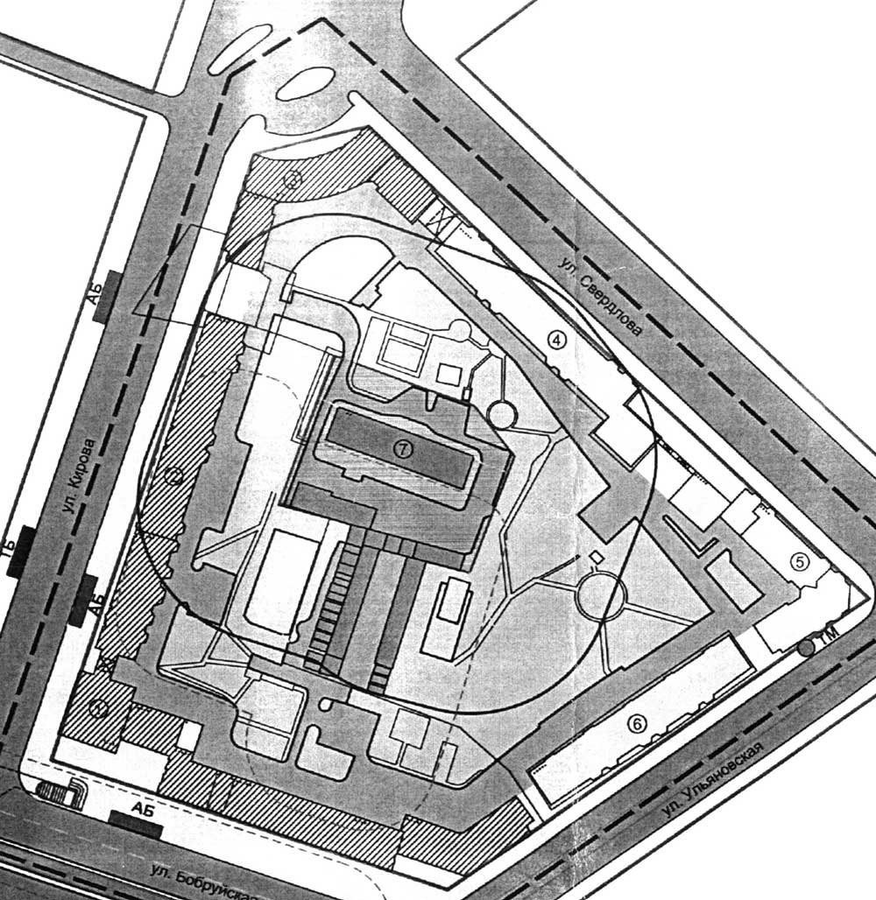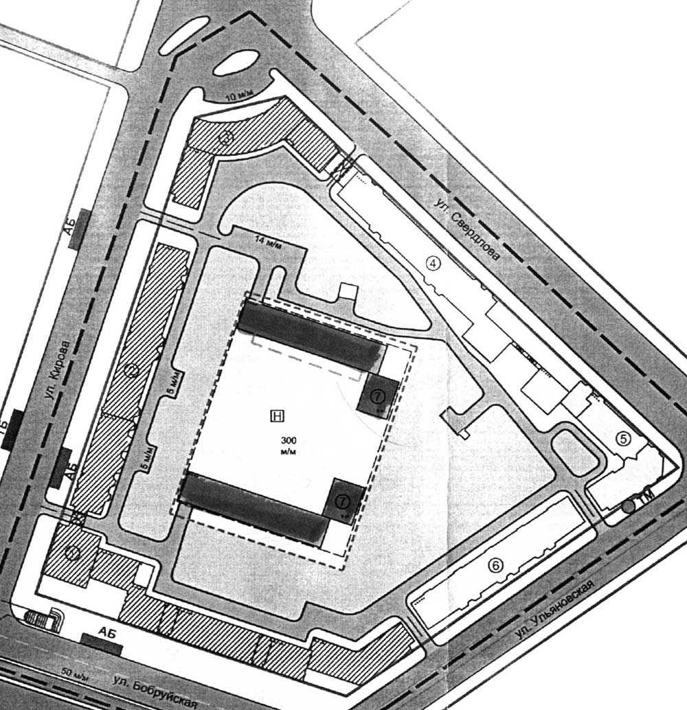

План предполагаемого строительства (высотность зданий 4-6 этажей; общая площадь 12000 м²). Спортплощадка возле Кирова 2 идёт под снос; «отрезается» часть двора со стороны Ульяновской 32

